**Questions théoriques en informatique**

1. Quel bouton j’appuie sur la souris pour faire un tirer glisser ?

1. Que se passe-t-il lorsque je fais un clique-droit de la souris ?

1. A quoi me sert le bouton Tab ?

1. Peux-tu dessiner la touche espace ?

|  |
| --- |
|  |

1. Peux-tu dessiner la touche enter ?

|  |
| --- |
|  |

1. 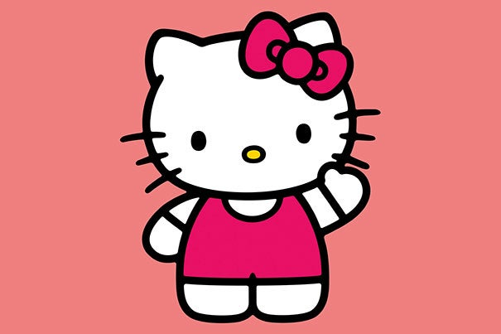Comment je vide la corbeille ?